一、填填看（34小題、每題2.94分、共100分）
五、比一比小考試卷
班級 年 班 | 學生姓名： 分數

1. 比一比，高的打「ˇ」。
(1) (2)
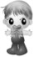
（ ）
（ ）
（ ）
（ ）
2. 哪一個比較矮？請在（）裡打「ˇ」：
(1) (2)
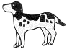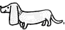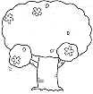
（ ）
（ ）
（ ）
（ ）
3. 比一比，最長的打ˇ，最短的打×。
（ ）
（ ）
（ ）
（ ）
4. 哪一個比較高？請在( )裡打「ˇ」：
(1) (2)
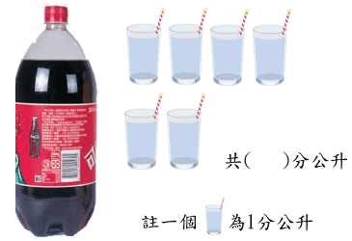
（ ）
（ ）
（ ）
（ ）
5. 請依照高矮順序，從高到矮，寫上1、2、3、4。
（ ）
（ ）
（ ）
（ ）
6. 比一比，長的打「ˇ」。
(1)
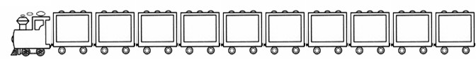
（ ）
（ ）
(2)

（ ）
（ ）
(3)
（ ）
（ ）
7. 依照吸管的長短，由長到短，在( )裡填上１、２、３、４。
（ ）
（ ）
（ ）
（ ）
8. 請依照高矮，從高到矮，寫上1、2、3、4。
（ ）
（ ）
（ ）
（ ）
9. 比一比，哪一個最長？在( )裡打「ˇ」。哪一個最短？在( )裡打「×」。
(1)

（ ）
（ ）
（ ）
(2)
（ ）
（ ）
（ ）
10. 依照長短，從短到長，寫上1、2、3、4。
(1)（ ）
（ ）
（ ）
（ ）
(2)（ ）
（ ）
（ ）
（ ）
11. 比比看，填在（ ）內
甲
乙
丙
丁
(1)最長的是（ ）
(2)最短的是（ ）
12. 比一比，哪一個比較長？在( )裡打「ˇ」。
(1)
（ ）
（ ）
(2)
（ ）
（ ）
(3)
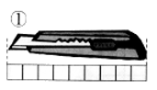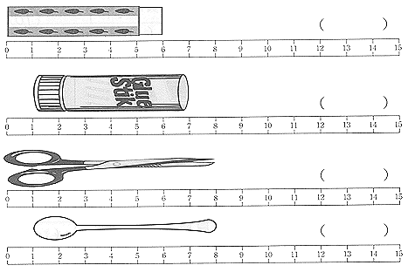
（ ）
（ ）
(4)
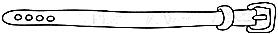
（ ）
（ ）
(5)

（ ）
（ ）
13. 哪一個比較高？請在( )裡打「○」。
(1) (2)
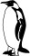
（ ）
（ ）
（ ）
（ ）
14. 哪一個比較高？請在( )裡打「ˇ」。
(1) (2)
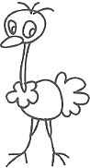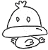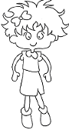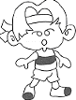
15. 比一比，哪一個高，請打「ˇ」。
(1) (2)
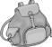
（ ）
（ ）
（ ）
（ ）
(3) (4)
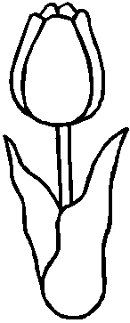
（ ）
（ ）
（ ）
（ ）
16. 比一比，最長的打ˇ，最短的打×。
(1)
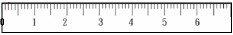
（ ）
（ ）
（ ）
(2)
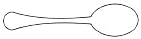
（ ）
（ ）
（ ）
17. 比一比，最長的畫「ˇ」，最短的畫「×」
(1)（ ）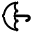
（ ）
（ ）
(2)（ ）
（ ）
（ ）
18. 請依照長短，由短到長，在( )中寫上1、2、3、4。
（ ）
（ ）
（ ）
（ ）
19. 請將下面４個小朋友的身高從高到矮的順序，填上1、2、3、4。
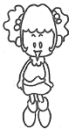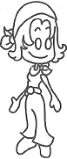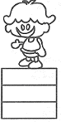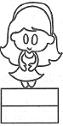
（ ）（ ）（ ） （ ）
20. 比一比，哪一個最長？在( )裡打「ˇ」，最短的在( )裡打「×」。
(1)（ ）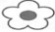
（ ）
（ ）
(2)（ ）
（ ）
（ ）
(3)（ ）
（ ）
（ ）
21. 哪一個比較高，在( )裡打ˇ：
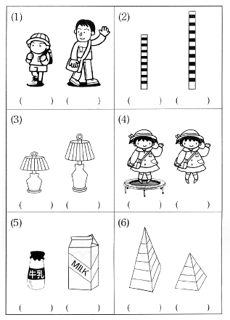
22. 最長的打ˇ；最短的打×：
(1)

(2)
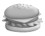
(3)
23. 比一比，依照長短，從長到短寫上１、２、３、４。
（ ）
（ ）
（ ）
（ ）
24. 比比看，哪一個最高，請依照高矮的順序，從高到矮，寫上１、２、３、４。
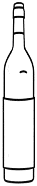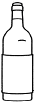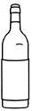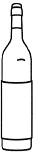
（ ）（ ）（ ）（ ）
25. 比一比，依照長短，從長到短寫上１、２、３、４。
（ ） 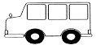
（ ）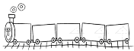
（ ） 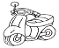
（ ） 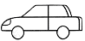
26. 哪一個比較長？在（ ）中打ˇ：
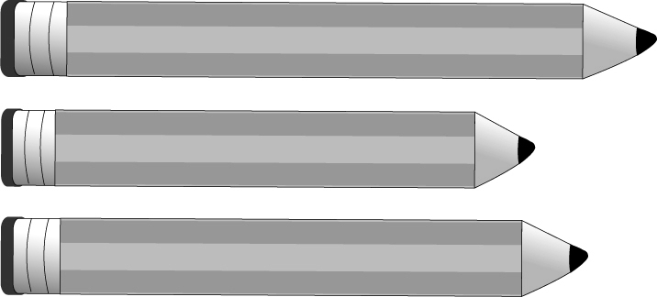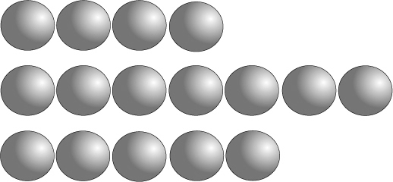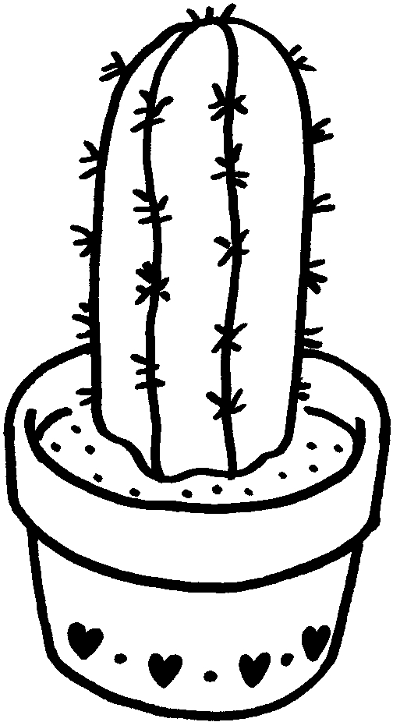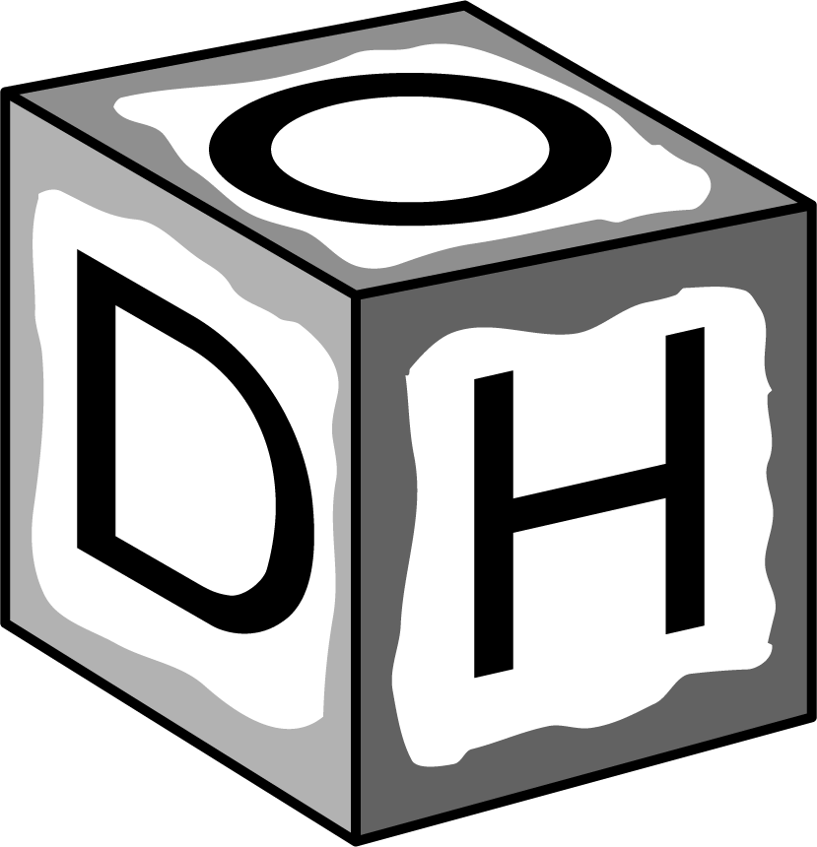
(5)（ ）
（ ）
(6)（ ）
（ ）
(4)（ ）
（ ）
(1)（ ）
（ ）
(3)（ ）
（ ）
(2)（ ）
（ ）
27. 那一個比較長?請在( )內打V。
(1) (2)
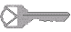
（ ） （ ）
（ ） （ ）
(3)
( )

( )
(4)
( )

( )
28. 哪一邊的水較多?請在（ ）內打V。
(1) (2)
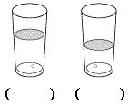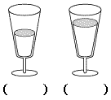
(3) (4)

( ) ( )
（ ） （ ）
29. 哪一個比較高？請在（ ）中打ˇ：
(1)
（ ）（ ）
(2)
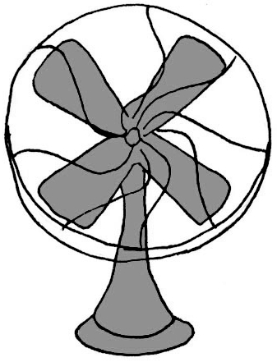
（ ）（ ）
(3)
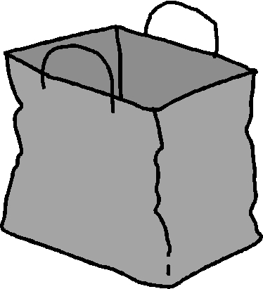
（ ）（ ）
(4)
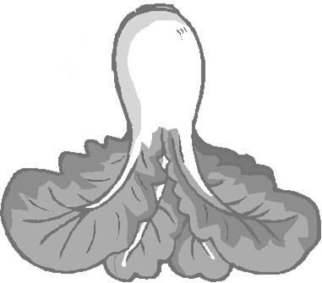
（ ）（ ）
30. 比一比，哪一個比較長？請在（ ）中打ˇ
(1)
（ ）
（ ）
（ ）
(2)
（ ）
（ ）
（ ）
31. 這裡有５條路都可以到達涼亭，請依照長短，由長到短，寫上１、２、３、４。
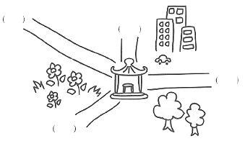
32. 請將下面４個小朋友的身高從高到矮的順序，填上1、2、3、4。
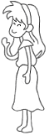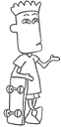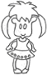
（ ）（ ）（ ）（ ）
33. 請將下面４個小朋友的身高從高到矮的順序，填上1、2、3、4。
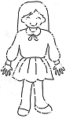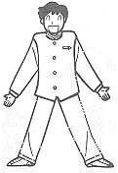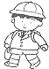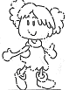
（ ） （ ）（ ）（ ）
34. 比一比，哪一個比較短？在( )裡打「ˇ」：
(1)（ ）
（ ）
(2)（ ）
（ ）
(3)（ ）
（ ）

(4)（ ）
（ ）
(5)（ ）
（ ）
(6)（ ）
（ ）

